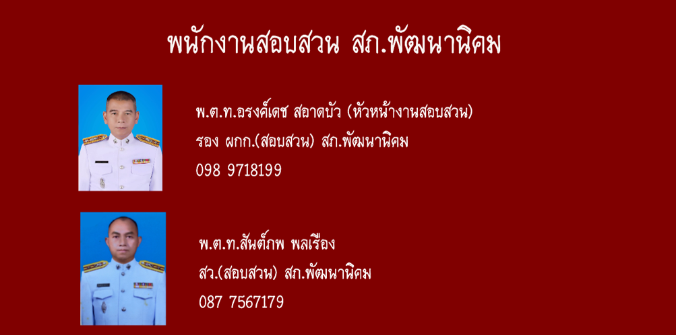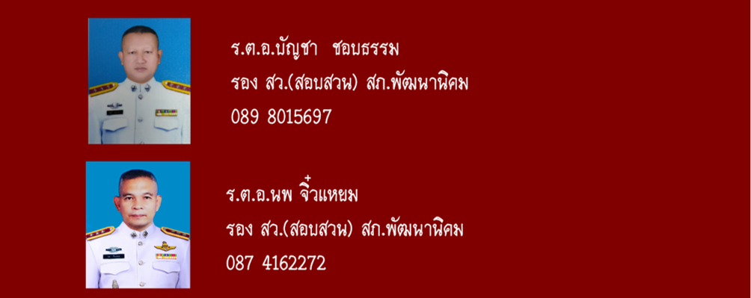

ตารางเวรพนักงานสอบสวน เดือน ตุลาคม 2567
สภ.พัฒนานิคม
ลำดับ | ยศ ชื่อ สกุล | เวรรับคำร้องทุกข์คดีอาญา( วันที่) | เวรรับคำร้องทุกข์  คดีจราจร(วันที่) | เวรฝากขังผู้ต้องหา
1 | พ.ต.ท.สันต์ภพ พลเรือง | 2,7,12,17,22,27 | 2,7,12,17,22,27 | 3,8,13,18,23,28
2 | พ.ต.ต.พิพาค ม่วงช้าง | 1,6,11,16,21,26,31 | 1,6,11,16,21,26,31 | 2,7,12,17,22,27
3 | ร.ต.อ.นพ จิ๋วแหยม | 5,10,15,20,25,30 | 5,10,15,20,25,30 | 6,11,16,21,26,31
4 | ร.ต.อ.บัญชา ชอบธรรม | 3,8,13,18,23,28 | 3,8,13,18,23,28 | 4,9,14,19,24,29
5 | พ.ต.ต.พีรวัส คำกระสินธุ์ | 4,9,14,19,24,29 | 4,9,14,19,24,29 | 5,10,15,20,25,30
6 | ร.ต.อ.ศักดินันท์ กองปัญญา | รับคำร้องทุกข์คดีออนไลน์ ทุกวัน

พ.ต.ท. 
( อรงค์เดช สะอาดบัว )
รอง ผกก.(สอบสวน)สภ.พัฒนานิคม

สภ.พัฒนานิคม เรียนผู้บังคับบัญชา
วันที่ 1 -31 ตุลาคม 2567
พนักงานสอบสวน ปฏิบัติหน้าที่เวรสอบสวน
1.พ.ต.ท.อรงค์เดช สะอาดบัว รอง ผกก.(สอบสวน ) ฯ
2.พ.ต.ท.สันต์ภพ พลเรือง สว.(สอบสวน) ฯ
3..พ.ต.ต.พิภาค ม่วงช้าง สว(สอบสวน) ฯ สภ.ท่าหินช่วยราชการ สภ.พัฒนานิคม
4. พ.ต.ต.พีรวัส คำกะสินธ์ สว.(สอบสวน) ฯ
5.ร.ต.อ.บัญชา ชอบธรรม รอง สว.(สอบสวน)ฯ
6.ร.ต.อ.นพ จิ๋วแหยม รอง สาว.(สอบสวน)ฯ
7.ร.ต.อ.ศักดินันท์ กองปัญญา รอง สว.(สอบสวน) ฯ
เจ้าหน้าที่ ปฏิบัติหน้าที่ประจำวัน
1.ส.ต.ต.นันท์นภัส ห้องกระจก ผบ.หมู่ป.
2. ส.ต.ต. โภไค เรืองกิจ ผบ.หมู่ ป. สภ.พัฒนานิคม
เจ้าหน้าที่ปฏิบัติหน้าที่เปรียบเทียบปรับ
ด.ต.สำรวย มาระโว ผบ.หมู่ ป. สภ.พัฒนานิคม
ผู้ช่วยพนักงานสอบสวน
1.ร.ต.ต.ณัฐวุฒิ ประนัดเท รอง สว(ป.) สภ.พัฒนานิคม
สรุปผลคดี ประจำเดือน ตุลาคม 2567 ดังนี้
คดีอาญา เกิด 27 คดี
คดีกลุ่มที่ 1 ฐานความผิดเกี่ยวกับชีวิต ร่างกาย และเพศ
เกิด 2 จับกุมได้ 2 ราย ผู้ต้องหา 2 คน
คดีกลุ่มที่ 2 ฐานความผิดเกี่ยวกับทรัพย์
เกิด 5 ราย จับกุมได้ 4 ราย ผู้ต้องหา 5 คน

กลุ่มที่ 3 ฐานความผิดพิเศษ
เกิด 0 ราย จับกุมได้ 0 ราย ผู้ต้องหา 0 คน
คดีกลุ่มที่ 4 ความผิดที่รัฐเป็นผู้เสียหาย
เกิด 23 ราย จับกุมได้ 23 ราย ผู้ต้องหา 22 คน
- ยาเสพติด 22 ราย ผู้ต้องหา 21 คน
- อาวุธปืน - ราย ผู้ต้องหา - คน
- การพนัน 1 ราย ผู้ต้องหา 1 คน
- ความผิดเกี่ยวกับ พ.ร.บ.คนเข้าเมือง - คน
- คดีจราจร เกิด 1 คดี
. คดีอาญาสุดท้าย คดี ที่ 398 /2567 บันทึกคดีอาญาระบบ crime 398 คดี พิกัด 398 คดี
. คดีจราจรสุดท้าย คดีที่ 15/67
.บันทึกคดีจราจรระบบ crime 15 คดี พิกัด 15 คดี

